MINISTERIO DE  ASUNTOS ECONÓMICOS  Y TRANSFORMACIÓN DIGITAL | 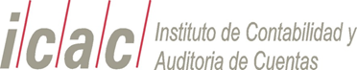 | Comunicación nueva edición | MODELO H02

DATOS DEL PROGRAMA DE ENSEÑANZA TEÓRICA
Denominación
Curso académico 1ª homologación
Fecha homologación
Curso académico actual
DATOS AUTORIDAD QUE COMUNICA
Nombre
Cargo
Instrumento en que conste la delegación, mandato o apoderamiento
COMUNICO QUE:
El programa de enseñanza teórica homologado sigue vigente en el presente año académico y se va a impartir una nueva edición del mismo sin variación sustancial de las condiciones del programa homologado.

FECHA | FIRMA ELECTRÓNICA

